«Утверждаю»
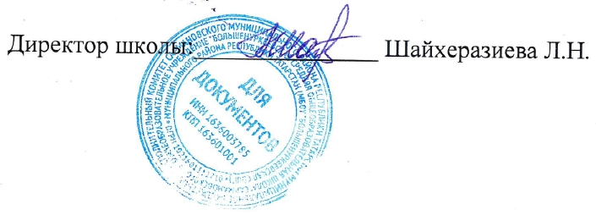
Отчет об исполнении плана мероприятий МБОУ «Большенуркеевская СОШ» по противодействию терроризму и экстремизму на 2025-2026 учебный год
№ | Мероприятия | Отметки о выполнении
1. | Провести совещание с педагогическим коллективом по вопросам усиления режима безопасности и о мерах по снижению числа правонарушений, связанных с анонимными проявлениями со стороны детей | В каждой неделе при совещании с педагогическим коллективом поднимается вопрос об усилении режима безопасности и о мерах по снижению числа правонарушений, связанных с анонимными проявлениями со стороны детей
2. | Корректировать приказ «о предупреждении террористических актов во время проведения Дня знаний и профилактических мероприятиях на новый учебный год ». | Выполнены пункты приказа № 68 от 15 августа 2025 года
3. | В школе провести тренировочные мероприятия по эвакуации на особый период. | Проведены тренировочные мероприятия по эвакуации и персонала, изданы соответствующие приказы, оформлены справки по итогам эвакуации
4 | Проводить ежедневные проверки всех свободных для доступа помещений на предмет обнаружения в них взрывных устройств. Уточнить порядок взаимодействий, получения информации и мер по возможной эвакуации людей, их спасению и оказанию первой помощи при ЧС | Ежедневно проводится обход территории и помещений
5 | Ужесточить пропускной режим в школе | Заключен договор с ООО ЧОП «Патрон» на оказание охранных услу
6 | Каждое посещение школы в целях проверки и контроля представителями различных организации должно быть согласовано с органами образования на местах при наличии соответствующего предписания | Все посещения школ представителями контролирующих организаций осуществляются строго на основании согласования с местными органами управления образованием и при наличии официального предписания, регламентирующего цели и объем проверки.
7 | Совместно с сотрудниками ОМВД по Сармановскому району составить график проведения лекций, бесед с постоянным составом и учащимися по разъяснению административного и уголовного законодательства об ответственности за заведомо ложное сообщение о готовящимся взрыве, за сбыт и хранение наркотических средств и вымогательство | В течение года инспектор полиции ОМВД РФ по Сармановскому району РТ Л.Р.Хазинва проводила лекции и беседы с сотрудниками и учащимися об ответственности за заведомо ложные сообщения о готовящемся взрыве, за сбыт и хранение наркотических средств и вымогательство. . Лилия Рафатовна во всех родительских собраниях выступила перед родителями
8 | Школьные мероприятия (родительские собрания, круглые столы, классные часы, беседы, деловые игры) | В течение года учащиеся принимали активное участие в конкурсах рисунков и сочинений.  В течение года систематически проводились классные часы на темы «Учимся сочувствовать», «Дружба народов», «Мир вокруг нас» и др.  В течение года состоялись встречи обучающихся с депутатами органов местного самоуправления.  В течении года реализован всероссийский проект «Разговоры о важном»
9 | Обновление информации на сайте и стенде школы | Информационные стенды и сайт шлколы по противодействию терроризму, пожарной безопасности обновлены

